节日
（第一段）
中国的节日大致可以分为公历节日和农历节日两种。公历节日包括五一国际劳动节、六一儿童节、十一国庆节等等。农历节日一般都是中国的传统节日，例如春节、端午节、中秋节等等。以前，在中国的传统节日中，只有春节是国家法定节日，会放长假；不过，从2008年开始，清明节、端午节和中秋节也被定为法定节日，各放一天假。

Q1. “五一”“六一”“十一”是什么意思？
A. 这些节日放几天假 B. 这些节日的日期，例如“五一”是“五月一号”的简称

Q2. Please fill in the following mind maps based on the information in the text.
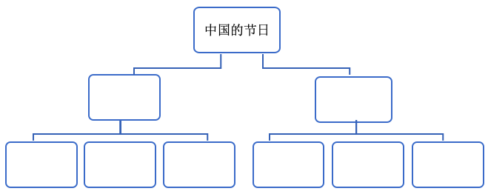
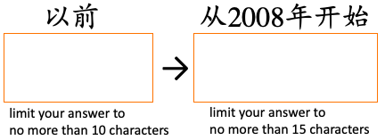
Q3. “被定为法定节日”是什么意思？If you want to tell your Chinese friend the news that “Since 2021, Juneteenth (六月节) became a federal holiday”, what would you say?

Q4. Try to guess why “从2008年开始，清明节、端午节和中秋节也被定为法定节日” and discuss with your classmates.

课文第二段问题 (Below are questions related to the second paragraph of the lesson text)
1. 和你的同学讨论下面的问题。（复习加粗的生词）
- 新冠疫情期间，美国政府有什么规定？
- 你休息的时候一般会做什么？
- 快过节的时候，商家会做什么来刺激大家消费？
- 一年中，你一般什么时候会外出旅游？
2. 读课文第二段，然后回答问题。
节日
(第二段)
中国政府规定放假时间的时候常常会调休。所谓“调休”，就是调整人们休息的时间。例如2021年的中秋节，政府规定从9月19日至21日放三天假，但是9月18日（星期六）要上班。这样算下来（What does this phrase mean？），其实人们还是只放了一天假。但是通过调休，可以形成三天或者五天的小长假，这样（What does 这样refer to? ）可以刺激人们外出旅游消费。
Q1. Find the keyword of this paragraph.

Q2. 所谓+“a specific term”，就是+ explanation. (The so-called…，means…)
This sentence structure is often used to explain terminology. Use this structure to explain the following expressions: 1. 南米北面 2. 南甜北咸 3.色香味俱全 4.美国梦(mèng; dream)

Q3. Complete the mind map based on the text.
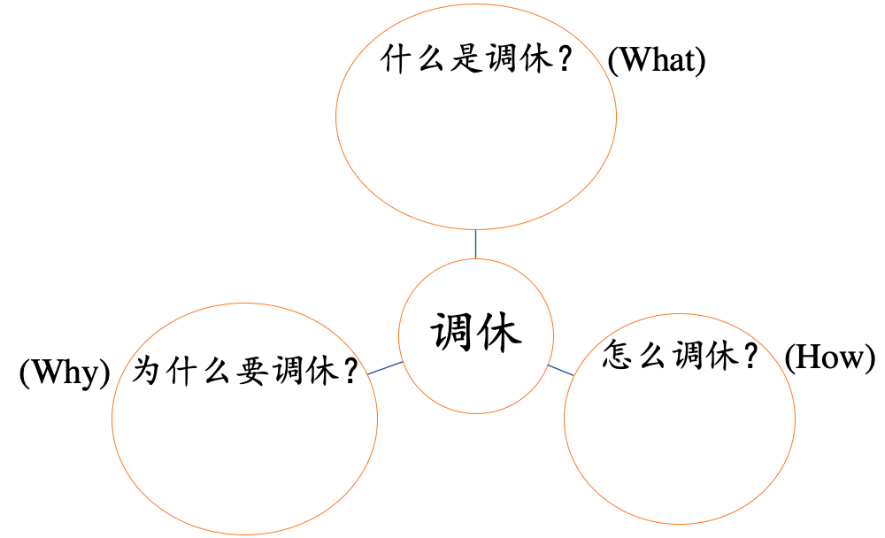
Q4. 看下面的日历，说一说2022年的清明节是怎么调休的。
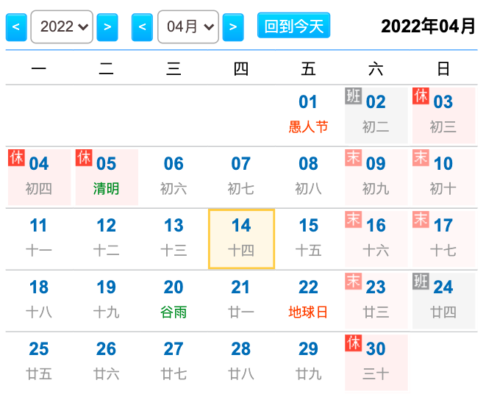
Q5. Based on the following pictures, 2021年哪些节日调休了？

课文第三段问题 (Below are questions related to the third paragraph of the lesson text)
1. 阅读前讨论 Pre-reading discussion
- 美国人庆祝春节吗？
- 中国人庆祝圣诞节吗？怎么庆祝？
- 请猜一猜(guess)圣诞节在中国流行吗？为什么？
- 中国的传统节日和圣诞节有什么不同？
- 中国的传统节日大多以什么为核心？美国呢？
2. 看视频《中国人怎么过圣诞节》，然后根据视频内容回答问题。
https://www.youtube.com/watch?v=qs3DOaPrCE4
（建议老师播放视频时静音，一边播放视频一边用中文配音，让学生听中文。）
- 在中国，圣诞节的时候放假吗？
- 中国的年轻人怎么庆祝圣诞节？平安夜的时候会做什么？
- 为什么说在中国圣诞节变成了另一个情人节？
- 中国人会在家里放圣诞树🎄吗？人们会吃火鸡吗？
- 中国人庆祝圣诞节的方式和美国人有什么差异？
- 圣诞节在中国流行吗？请分析一下为什么。

(备选视频：https://k.sina.com.cn/article_6583454755_m188678c2300100dflp.html?from=food
这个视频可以略去中间做火鸡的部分，只播放一头一尾，然后设计几个问题请学生回答。这个视频更贴合课文第三段的主要内容，而且是中文的。)

3. 读课文第三段，然后回答问题。
节日
（第三段）
由于受到西方文化的影响，近年来，很多中国的年轻人也开始庆祝西方的节日。例如圣诞节平安夜的时候，很多大城市的天主教和基督教的教堂里常常挤满了人。很多年轻人虽然不信教，但是也愿意去教堂感受一下节日的气氛。
Q1. Fill out the blanks based on paragraph 1:
Cause 原因:________________ → Result结果:______________________
Example 例子：__________________________________
【为什么西方节日在中国社会越来越流行呢？有人分析这是因为中国的传统节日很难满足在大城市工作的年轻人的精神需求。具体来说，中国的传统节日大多是以“和家人团圆”为核心的。无论是春节、元宵节、端午节还是中秋节，父母都希望孩子能够回家过节。可是很多离开家乡在大城市打拼的年轻人很难做到每次过节都回家。另外，他们可能已经在新的城市形成了新的社交圈。过洋节的时候，认识的、不认识的人都在教堂里互道一声“圣诞快乐”；朋友之间互相送礼物，聚在一起吃大餐。这些洋节的庆祝方式 (What does 这些庆祝方式refers to?) 都更能满足现代年轻人的社交需求。】
本段内容改写自微信公众号“海边的西塞罗”发布的文章《圣诞节，靠抵制你挡不住》
原文链接: https://mp.weixin.qq.com/s/y7pxT0OJW5IETH7F2fgdnw
Q2. 猜一猜划线词语的意思并和你的同学讨论。Guess the meaning of the underlined words in the text and discuss with your classmates.
Q3. What’s the discourse structure of the part in【 】?
A. Describe a phenomenon → Point out the effect of the phenomenon
B. Identify a problem → Analyze reasons → Propose a solution
C. Propose an argument → Explain the argument in detail→ Summarize the main idea

Q4. Fll in the blanks with appropriate words based on the text.
满足 流行 西方 传统 具体来说
核心 方式 打拼 互相 需求 形成
圣诞节、万圣节等____节日在中国越来越____，这是因为，这些节日的庆祝____和中国的____节日不一样，更能____现代年轻人的社交需求。______，春节、中秋节、端午节等中国的传统节日的庆祝____大多是以“和家人团圆”为____的，可是离开家乡，在大城市____的年轻人可能已经在新的地方____了新的社交圈，他们想多花时间和朋友在一起。而庆祝这些西方节日的时候，朋友们聚在一起吃大餐，男女朋友____送礼物，这些庆祝方式都更能满足年轻人的社交____。

Q5. 和你的同学讨论下面的问题：
- 中国的传统节日大多以什么为核心？
- 如果过春节或者中秋节的时候一个中国人不能回家，这个人会有什么感觉？
- 一些中国的年轻人庆祝西方节日的方式和庆祝中国传统节日的方式有什么不同？
- 为什么中国的传统节日不能满足一些年轻人的社交需求？
- 为什么西方节日在中国越来越流行？为什么很多中国的年轻人喜欢过洋节？

Reading strategy: Analyze sentence structure
To clarify the meaning of a long or confusing sentence, you can analyze the structure of the sentence by distinguishing Subject (主zhǔ语), Verb (动dòng词), and Object (宾bīn语) from the modifiers. Subject, Verb, and Object are important for understanding the general idea of a sentence. Modifiers usually are usually marked by 的、地、得. For example:
Adjective + 的+ Noun：中国的传统节日
Adjective + 地 +Verb：慢慢地形成了
Verb + 得 + Complement：高兴得哭kū了。

Please mark the Subject(s), Verb(s), Object(s) and modifiers in the following sentences. The first one is an example.
1.(很多中国的)年轻人也开始庆祝(西方的)节日。
Modifier S V Modifier O

2. 很多大城市的天主教和基督教的教堂里常常挤满了人。

3. 中国的传统节日很难满足在大城市工作的年轻人的精神需求。

4. 很多离开家乡在大城市打拼的年轻人很难做到每次过节都回家。

5. 认识的、不认识的人都在教堂里互道一声“圣诞快乐”。

6. 朋友之间互相送礼物，聚在一起吃大餐。

7. 这些洋节的庆祝方式都更能满足现代年轻人的社交需求。

